功能介绍

人工智能仿真婴儿
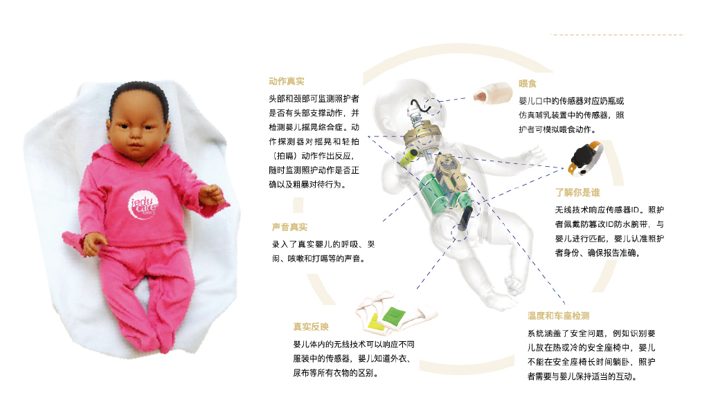
三大核心优点
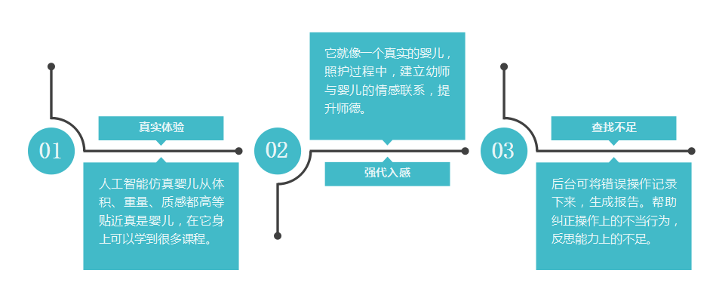
【既是实训工具，也是学生成长路上的小伙伴】
人工智能仿真婴儿是世界上最先进的婴儿模拟器。世界各地的教育工作者使用这种独特的学习辅助工具，来加强儿童早期教育、育儿、婴儿健康课程的意义和责任。智能仿真婴儿使用无线编程来跟踪和报告照护者的行为，包括照护的事件（喂奶、拍嗝、换尿布、安抚）、错误动作以及衣服的更换情况，智能仿真婴儿可以帮助教师创造和驱动与幼师职业相关的学习体验，更可以帮助学生体验真实的照护过程，提高照护技能。

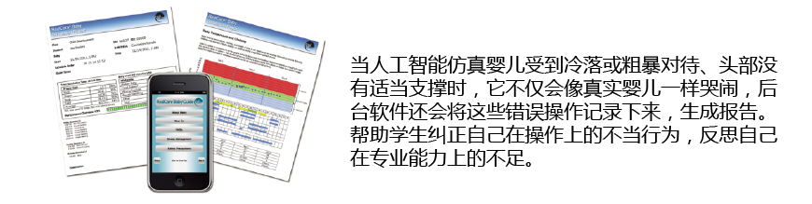

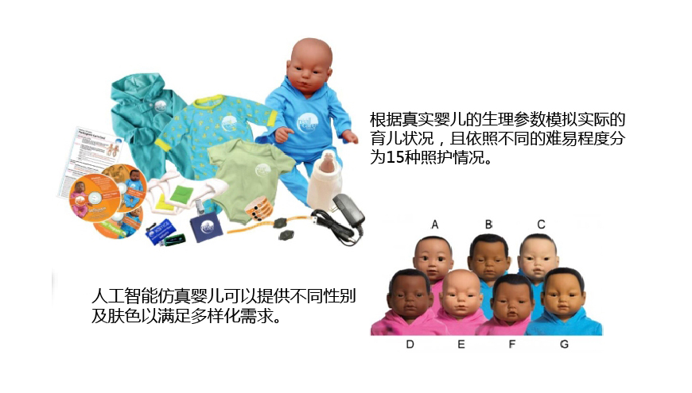

【教学课程全面化】
婴幼儿保育实训室建筑面积120平方米，主要为《婴幼儿保育与教育》、《婴幼儿卫生保健与护理》、《婴幼儿营养与喂哺》、《0-3岁婴幼儿健康与保育》、《0-3岁婴幼儿心理与教育》、配合国家职业技能鉴定《育婴师》的技能考核等课程提供教学与实践的场所。
【教学场景仿真化】
实验室配有触控一体机、美国进口仿真婴幼儿模型、婴幼儿抚触台、智能仿真婴儿，婴幼儿身高体重仪，游泳池，婴幼儿喂哺、沐浴、清洁用品、婴幼儿玩具等设备与材料。通过仿真教学与实训软件配合智能仿真婴儿的领养及照护实训，学生能够直观了解到婴幼儿的生理和心理发育特点，掌握婴幼儿生活照料、护理及教育等方面的基础理论知识和技能。
【教学项目操作化】
本实验室主要开设婴幼儿生理认知、教养指导、教育实施、生活照料、情感互动、膳食营养、保健与护理以及准妈妈孕期培训等课程，包括婴儿抚触按摩、婴儿沐浴、婴幼儿喂养、二便等生活照料以及婴幼儿生长监测、营养监测、小儿常见疾病与护理等实训项目。通过实训完成近二十项技能训练考核，学生将掌握婴幼儿生理、心理、营养膳食等方面的基础知识，并具备婴幼儿生活照料、情感互动、日常保健、教养指导、教育实施等婴幼儿教师必备技能。同时，通过实训项目，可培养学生的爱心、耐心以及掌握育婴师技能，为日后创造性地从事婴幼儿保育工作打下坚实的基础。
智能仿真婴儿设备参数表

名称 | 功能参数 | 数量 | 单位 | 单价 | 总价
人工智能仿真婴儿 | 一、功能描述：  1.人工智能仿真婴儿身长和重量与真实的婴儿一致；  2.采用无线设计，人工智能仿真婴儿可被无线控制；  3.无电源开关设计，可避免学生自行关闭电源逃避照顾的责任；  4.人工智能仿真婴儿可发出呼吸、哭声、咳嗽声、打嗝声等声音；  5.人工智能仿真婴儿内置电池，充满电后需能运行4-5天；  6.人工智能仿真婴儿嘴部内置传感器，当他因饿了而哭泣时，使用奶瓶给他喂奶或者母乳喂奶后，人工智能仿真婴儿可检测到此操作，并发出吃奶的声音；  7.人工智能仿真婴儿体内内置传感器，可检测到拍嗝的操作；  8.人工智能仿真婴儿体内内置传感器，当他因需要换尿布哭泣时，给他换尿布后会自动停止哭泣；  9.人工智能仿真婴儿体内内置传感器，当他因需要人陪他玩耍而哭泣时，照护者轻轻摇晃他一段时候，哭泣会自动停止；  10.人工智能仿真婴儿头颈部内置传感器，可检测到照护者是否有支撑人工智能仿真婴儿头部；  11.人工智能仿真婴儿体内内置传感器，可检测到照护者是否有猛烈摇晃人工智能仿真婴儿；  12.人工智能仿真婴儿体内内置传感器，可检测到照护者是否有让人工智能仿真婴儿趴着睡觉；  13.人工智能仿真婴儿体内内置传感器，可检测到照护者是否有让人工智能仿真婴儿处于头低脚高的状态；  14.人工智能仿真婴儿体内内置传感器，可检测到照护者是否有虐待人工智能仿真婴儿；  15.人工智能仿真婴儿体内内置传感器，可检测到周围的温度，并自动记录下来；  二、配件明细：  1.外出服1件（含传感器）；  2.睡衣1件（含传感器）；  3.连身衣1件（含传感器）；  4.尿布2块（含传感器）；  5.奶瓶1个（含传感器）；  6.母乳喂养胸针1个（含传感器）； | 1 | 个 | 27500 | 27500
智能仿真婴儿实践教学系统 | 1.智能仿真婴儿软件模块可同时控制99个婴儿模拟人；  2.操作软件具有测试婴儿状态功能，测试婴儿各项功能是否能正常使用、是否损坏。  3.软件在连接多个仿真婴儿时，能够定位找到、区分不同身份的婴儿。  4.操作软件需内置至少15个照护程序，并对照护的难易程度有分类。  5.操作软件需具有展示的功能，老师在教学时可选择婴儿模拟人哭泣的原因（包括需要喂奶、拍嗝、换尿布、陪玩），让学员判断婴儿模拟人哭泣的原因并作出合适的照护行为。  6.老师设置照护程序时，最多可设置5天，每天的照护程序可以设置为不同的难度，中间可设置暂停时间。  7.每次照护程序运行完成后，操作软件可自动生成评估报告，评估报告的内容需包含实际和应该喂奶的次数、实际和应该拍嗝的次数、实际和应该换尿布的次数、没有支撑头部的次数、猛烈摇晃婴儿模拟人的次数、错误的姿势的次数、虐待婴儿模拟人的次数，并能自动对学员的照护行为进行打分；  8.教师可利用软件对学生进行分班设置，方便教师对学生及仿真婴儿进行管理；  9.教师可在软件报告中对学生在照护过程进行评语；  10..提供符合《智能仿真婴儿实践教学系统》配套操作手册或样章并与标书一同递交。  11.提供符合《智能仿真婴儿实践教学系统》不少于4学时校企联合实训协同育人培训计划表。 | 1 | 套 | 98000 | 98000
婴儿提篮 | 1.尺寸：约长680*宽320*高200mm  2.材质：提篮套表层为夹棉，内部填充仿丝棉，提篮垫表层为纯棉，内部填充硬质棉，遮阳棚为纯棉。 | 1 | 个 | 420 | 420
婴儿提篮支架 | 1.尺寸：约长800*宽330*高500mm  2.材质：木质  3.功能：可以折叠，方便携带 | 1 | 个 | 260 | 260

大陆总代理授权函
